**Признаки того, что родители совершают газлайтинг**

В любом случае, важно распознавать газлайтинг. Это поможет улучшить отношения с родителем, понять, почему они не складываются и сможет побудить ребенка обратиться к специалисту, если проблема всё же существует.

### Они искажают воспоминания ребенка из прошлого

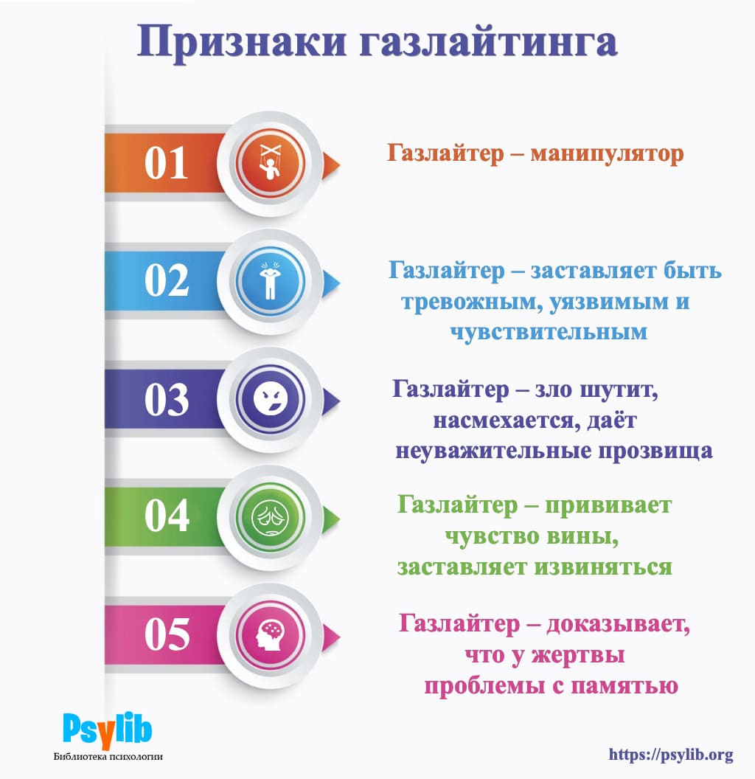Возможно, у ребенка есть болезненные воспоминания о детстве, которые он хотел бы обсудить. Но лучше не говорить об этом с родителями, если они утверждают, что он слишком драматизирует и что его детство не было таким ужасным, как он говорит. При газлайтинге человек искажает не только события и восприятие настоящего времени, но и прошлое.

### Они утверждают, что ребенок слишком эмоциональный

«Он очень остро реагирует!», «Много преувеличивает», «Мне бы его проблемы!», – они постоянно говорят такие фразы. Причём они могут тянуться с самого детства. К сожалению, из-за них люди начинают сомневаться в своей адекватности и действительно верят в то, что их чувства и эмоции преувеличены.

### Они соперничает с ребенком

Возможно, это звучит странно, но некоторые родители считают себя конкурентами своих детей. Они пытаются подружиться с их друзьями, делают такие же причёски и больше похожи на сестру, брата, чем на родителя. Это поведение также указывает на газлайтинг.

### Они сравнивают ребенка с его братьями или сёстрами

Некоторые токсичные родители пытаются всеми способами сохранить контроль. Они даже способны сделать кого-то в семье «козлом отпущения», а второго ребёнка считать идеальным и святым. Из-за этого сёстры и братья чаще ссорятся, появляются проблемы с самооценкой и отношениями с другими людьми. Возможно, на это стоит обратить внимание и обратиться к специалисту.

### Они не рады успеху ребенка

Можете заметить, что родители расстраиваются всякий раз, когда ребенок добиваетесь успеха, или что они отговаривает ребенка от достижения определённых целей. Ведь это будет означать, что они теряет контроль над ним, что он – сильный и независимый человек.

### Они проецирует свои проблемы на ребенка

Родители могут также проецировать на ребенка свои собственные чувства и проблемы. К примеру, упрекают или обвиняют во лжи, хотя сами это делают.

### Их действия не соответствуют их словам

Газлайтеры будут отрицать, что они что-то сказали или сделали, если им выгодно солгать. Чтобы определить это, нужно уделить больше внимания тому, что делают родители, а не тому, что они говорят.

### Ребенок постоянно сомневается в себе

Когда дело доходит до принятия решений, ребенок не знает, что делать. Или когда он пытается оценить свои эмоции, он не совсем уверен в том, что именно чувствует. Дети, которых воспитывают родители-манипуляторы, теряют способность доверять собственному восприятию. Они сомневаютя в том, что слышат, видят и чувствуют.

### Ребенок чувствует себя несчастным и нереализованным

Возможно, ребенку кажется, что он менее успешный и счастливый человек, чем его ровесники. Но это также может быть связано с газлайтингом. Сомневающимися и неуверенными людьми проще манипулировать.



## Как справиться с газлайтингом

Если вы осознали, что попали в нездоровые отношения и стали жертвой газлайтинга, то вот что надо сделать.

### https://4.bp.blogspot.com/-19SmUltHpYw/XDpxSsPabsI/AAAAAAAAK_8/EgF9IAqoF1Irzjvxdq477Wz4sPIt-g5tgCPcBGAYYCw/s1600/action.jpgОбратиться за помощью

Специалист поможет вам вернуть утраченное самоуважение, вновь полюбить себя, заново научиться ценить собственные чувства. Если вы стесняетесь обращаться к психотерапевтам, то можете поделиться своими переживаниями на специальных форумах жертв домашнего насилия. Напишите о своей ситуации. Вы не первый человек, который проходит через это. Люди, справившиеся с газлайтингом, обязательно дадут дельный совет и поддержат.

Поддержку можно получить также у родственников и близких друзей, которым вы доверяете. Если такие люди остались, конечно. Ведь абьюзер постарается “отрезать” вас от самых значимых людей в вашей жизни. Либо приложит все усилия, чтобы убедить их в вашей неадекватности. Иначе они могут его разоблачить.

### https://4.bp.blogspot.com/-19SmUltHpYw/XDpxSsPabsI/AAAAAAAAK_8/EgF9IAqoF1Irzjvxdq477Wz4sPIt-g5tgCPcBGAYYCw/s1600/action.jpgРазорвать отношения

### Кардинальный, но крайне эффективный способ справиться с газлайтингом – полностью разорвать отношения.

Разорвать отношения с близким членом семьи (мужем, матерью, отцом и т. п.) очень сложно. Вас будет одолевать целая буря противоречивых чувств: любовь и гнев, привязанность и возмущение. Чтобы изменить отношения, меняться должны оба – и вы, и абьюзер. Если агрессор будет продолжать гнуть свою линию поведения, то лучше всего уйти от него, как бы больно не было.

**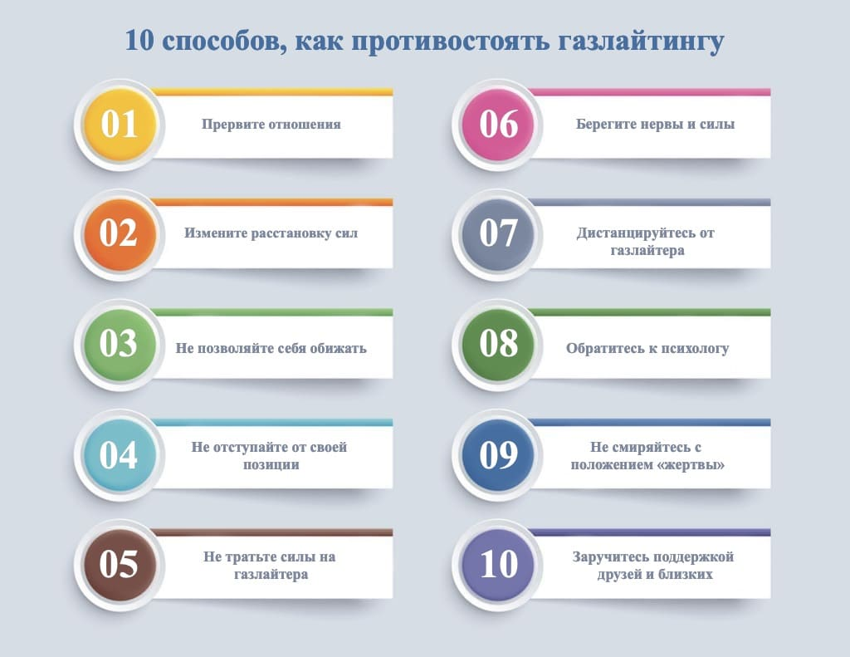**

**В каждом конкретном случае появления насилия требуется консультация психолога.**

В тяжелых социальных, экономических и психологических ситуациях следует обратится в кризисные центры для получения необходимой помощи.

Для психологической поддержки можно обратиться на телефон доверия, где выслушают, поддержат и определят вид помощи.

**Способы защиты от Ариэль Лев, известной американской журналистки и писательницы, которая рассказала о своем неспокойном детстве в автобиографии «Сокращенная жизнь» (An Abbreviated Life), в котором присутствовал массивный *[газлайтинг](https://womo.ua/tebe-pokazalos-gazlayting-kak-vid-psihologicheskogo-nasiliya/" \t "_blank)*. Годами подвергаясь ему, она пришла к выводу, что «стирание» насилия хуже самого насилия. А еще она выработала стратегии выживания в манипулирующей среде, которыми делится со своими читателями.**

**Непокорность.** Когда мне было лет 5-6, я написала сказку о побеге из дома. Когда моя мать увидела этот текст, она потребовала, чтобы я его изменила. «Почему ты написала такую историю? Это же не про нас, правда?», — спрашивала она. Она знала, что это про нее и про хаос в нашем доме. Я отказалась менять эту историю. Я доверяла своей версии реальности. Я проявила непокорность. Мою правду не изменишь по требованию. Сопротивление, гнев защитили меня, потому что я знала то, что я знала. Этого нельзя было стереть. Будучи непокорным вы не становитесь «сложным человеком», вы становитесь стойким.

**Недоверие.**Вам придется признать раз и навсегда, что доверия к человеку, попытавшемуся вам «заморочить голову», быть уже никогда не может. Этот человек никогда не сможет увидеть ситуацию с вашей точки зрения или взять на себя ответственность за свои действия. Газлайтеры никогда этого не делают. Они никогда не говорят: «Знаешь, ты был прав». Не теряйте силы на споры, на то, чтобы убедить газлайтера в своей правоте — он никогда не признает логики и рациональности, потому что его задание состоит в том, чтобы убедить вас, что логики и рациональности у вас нет. Не тратьте время. Не верьте.

**Не мечтайте о переменах.**Надежда, что все изменится заставляет вас верить в то, что логика и разум победят когда-нибудь. Вы хотите верить, что человек изменится. Вы хотите, чтобы все стало на свои места. Но ничего на место не станет, и никто не изменится. Вы хотите чувствовать твердую почву под ногами? Тогда забудьте об этом желании! Вас никогда не услышат.

**Отстраненность.**Мне в детстве пришлось выработать защитные механизмы, но я заплатила за это определенную цену. Ребенок вынужден адаптироваться, а став взрослым, — уходить в другую крайность — ничему не верить и требовать подтверждений. Я стала гипертребовательной к ясности и честности, никакого пространства для недоразумений или ошибок я не оставляла. Но живем мы в мире, где недоразумения и ошибки неизбежны, поэтому мне пришлось искать баланс.

**Нужно помнить, что эффект от родительства может передаваться из поколения в поколение.**

Выбор, который мы делаем сегодня, влияет на наших детей, но так же может влиять и на наших внуков и правнуков. Когда мы останавливаем газлайтинг и начинаем считать важным опыт самых уязвимых членов общества, то прерывается замкнутый круг насилия и следующие поколения становятся счастливее и здоровее.